Practico N 2 del sistema informatico 

Nombre: Morena Paez,Giovanni de la Vega,Valentina Moreno
Curso: 2 A
Profe: Andrea Gomez
Año: 2024



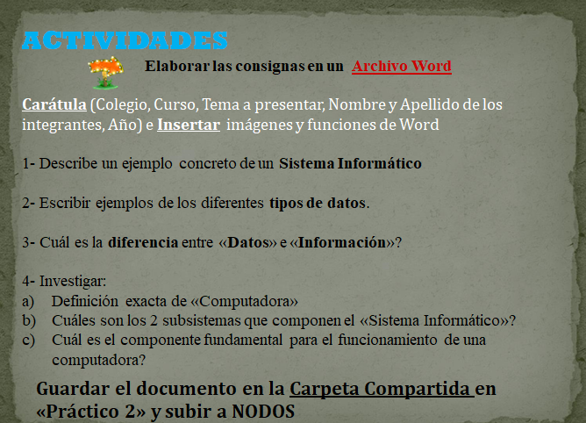•RESPUESTAS•

1_ un ejemplo de sistema informático
sistema de reserva de vuelos en línea, que combina hardware, software y datos para permitir a los usuarios buscar, seleccionar y reservar vuelos a través de internet


2_
* Numéricos: 13 años.
* Alfabéticos: Paez Morena.
* Alfanuméricos: Morenapaez50@gmail.com.
* Audiovisual: La radio,el cine.
* Físicos: Computadora.
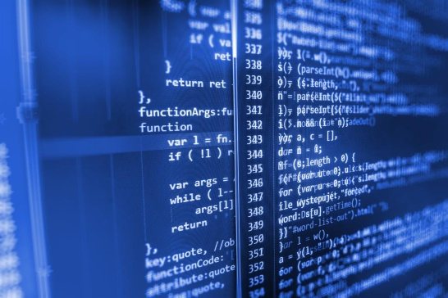

3_ La diferencia entre estos dos es que Datos es un término que se refiere a hechos,eventos,transiciónes,etc.
En cambio la información se refiere a los datos que han sido procesados y comunicados de tal manera que pueden ser entendidos
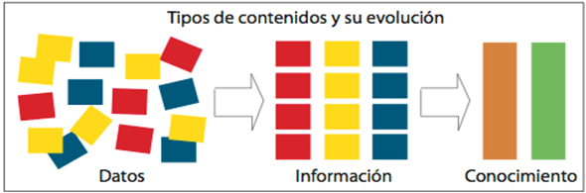

4_
a_ es una maquina o dispositivo físico programable y electrónico,que se utiliza para procesar y almacenar grandes cantidades de información.

b_ Todo dispositivo informático esta compuesto por dos componentes: El hardware y el software.
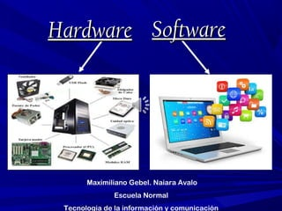
c_ Es el procesador,también conocido como CPU
